MATEŘSKÁ ŠKOLA ČELÁKOVICE, RUMUNSKÁ 1477,
příspěvková organizace

ŠKOLNÍ VZDĚLÁVACÍ PROGRAM
pro předškolní vzdělávání

„Harmonie žití“
S mottem: „Neříkej mi, že to neumím, ale pomoz mi abych se to naučil“



Č.j. – 1/25
Zpracovala: Dagmar Horáčková ředitelka školy
Lenka Čechová zástupkyně ředitele
Kolektiv zaměstnanců MŠ
Projednáno na Pedagogické radě 26.8. 2025
Účinnost od 1.9. 2026

Předškolní vzdělávání podporuje zdravý rozvoj a prospívání každého dítěte, jeho učení, socializaci i společenskou kultivaci. Pojem předškolní vzdělávání v sobě proto zahrnuje všechny aspekty výchovy, vzdělávání a péče.
Hlavním cílem předškolního vzdělávání je rozvíjet osobnost dítěte po stránce sociální, emocionální, kognitivní i fyzické s ohledem na jeho dispozice tak, aby na konci předškolního vzdělávání bylo samostatnou osobností, schopnou
zvládat nároky života, které jsou na ni běžně kladeny v prostředí jí blízkém, především v prostředí rodiny a školy.
Obsah
1. IDENTIFIKAČNÍ ÚDAJE O ŠKOLE 3
2. CHARAKTERISTIKA ŠKOLY 4
3. PEDAGOGICKÝ TÝM ŠKOLY 7
4. PODMÍNKY VZDĚLÁVÁNÍ 8
4.1. Psychosociální podmínky 8
4.2. Spolupráce se zákonnými zástupci 8
4.3. Organizace 9
4.4. Životospráva 11
4.5. Věcné podmínky 12
5. CHARAKTERISTIKA NAŠEHO VZDĚLÁVACÍHO PROGRAMU 13
5.1. Vize mateřské školy 13
5.2. Krátkodobé cíle 14
5.3. Dlouhodobé cíle a záměry 14
5.4. Metody a formy práce 15
6. VZDĚLÁVACÍ OBSAH 17
7. EVALUAČNÍ SYSTÉM 19
8. INTEGROVANÉ BLOKY 22
8.1. Integrovaný blok 1: Víme, kdo jsme 23
8.2. Integrovaný blok 2: Chceme vědět co nejvíce 26
8.3. Integrovaný blok 3: Zdravě a zvesela 29
8.4. Integrovaný blok 4: Poznáváme krásy přírody 31
8.5. Integrovaný blok 5: Pohádková dobrodružství 34

IDENTIFIKAČNÍ ÚDAJE O ŠKOLE

Název | Mateřská škola Čelákovice, Rumunská 1477, příspěvková organizace
Sídlo | Rumunská 1477, 250 88 Čelákovice
IČO | 709 92 479
Zřizovatel | město Čelákovice, náměstí 5.května 1, 250 88 Čelákovice
Ředitelka školy | Dagmar Horáčková
Zástupkyně ředitele | Lenka Čechová
Vedoucí školní jídelny | Ivana Skořepová
Finanční a mzdové účetnictví | Elida Consulting
Kapacita školy | 200 dětí
Provoz školy | 06:30 – 17:00
e-mail | reditelka@msrumunska.cz  info@msrumunska.cz
Webové stránky | www.msrumunska.cz
telefon | 326 910 914 – ředitelka MŠ  326 910 926 – ekonomka MŠ  326 910 911 – vedoucí školní jídelny MŠ
Typ zařízení | osmitřídní mateřská škola s celodenním provozem
Počet pedagogů | 15 + 3 asistentky pedagoga + 1 školní asistent
Počet provozních zaměstnanců | 10

CHARAKTERISTIKA ŠKOLY

Mateřská škola se nachází v klidném prostředí nedaleko hlavního města Prahy, v malebné oblasti, kterou protéká řeka Labe. Tato jedinečná poloha nám přirozeně umožňuje propojovat vzdělávací činnosti s pravidelným pobytem v přírodě a vést děti k otevřenému, vnímavému a odpovědnému vztahu k životnímu prostředí.
Historie školy
Budova školy byla postavena v roce 1975 jako společné zařízení jeslí a mateřské školy, situované uprostřed sídlištní zástavby. Tvoří ji čtyři jednopodlažní pavilony, které dohromady nabízejí osm tříd s celodenním provozem
První kroky k výstavbě školy byly učiněny 7. listopadu 1967, kdy bylo vydáno stavební povolení. Slavnostní výkop základů se uskutečnil 8. března 1968 při příležitosti Mezinárodního dne žen. Stavba byla dokončena v roce 1973 a 29. srpna téhož roku úspěšně zkolaudována.
Provoz byl zahájen 7. ledna 1974 ve třech třídách (č. 5, 7 a 8). Oficiální otevření školy proběhlo 9. března 1974. Další třídy byly uváděny do provozu postupně – poslední z nich, třída č. 1, byla otevřena 13. ledna 1975.
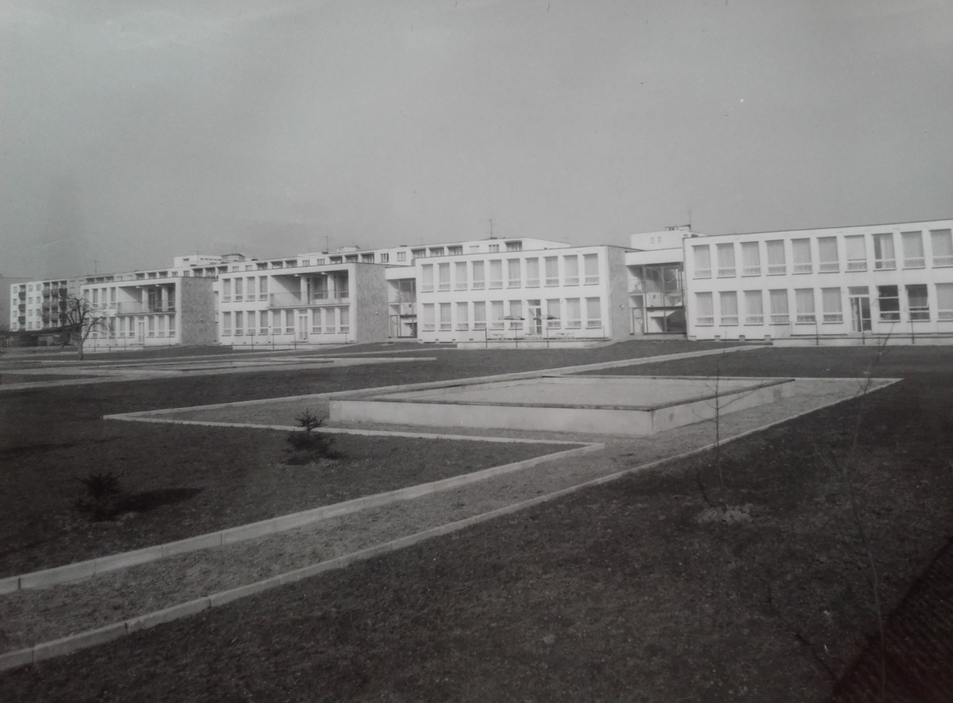
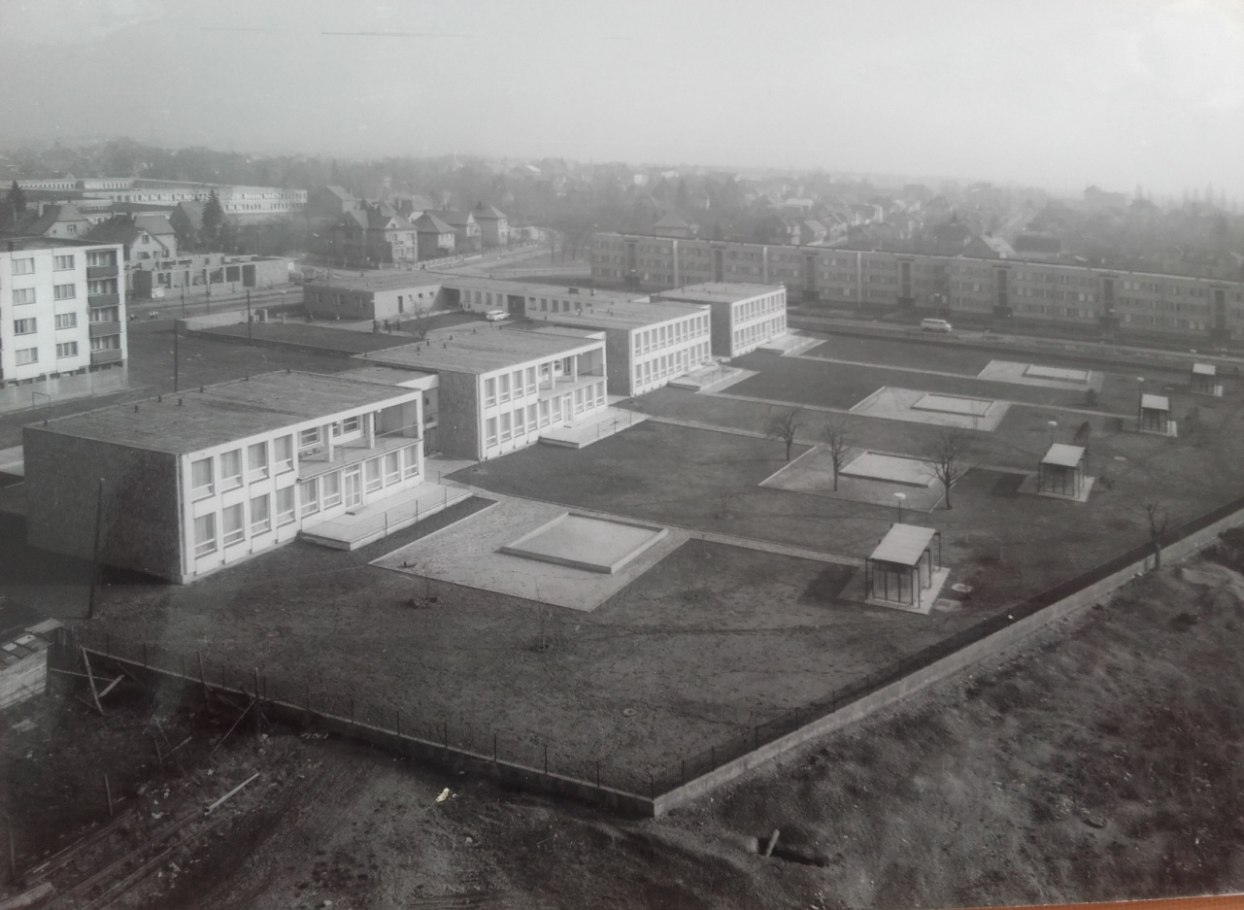

Významné rekonstrukce a modernizace
- 2012 – rekonstrukce hygienických zařízení ve všech třídách.
- 2013 – přestavba původního školnického bytu na hernu pro zájmové kroužky.
- 2015 – rozsáhlá modernizace v rámci Operačního programu Životní prostředí „Snížení energetické náročnosti budovy MŠ – Čelákovice“. Proběhlo celkové zateplení, výměna oken, oprava střechy, rozšíření dvou heren (třídy č. 5 a 7), vybudování nových spojovacích krčků (1–2 a 3–4) a instalace elektronického požárního systému.
- 2015 – po 40 letech kompletní obnova školní kuchyně – nové vybavení, elektroinstalace a vzduchotechnika.
- 2023 – rekonstrukce elektroinstalace v hospodářském pavilonu.
- 2026 – z důvodu snížení počtu dětí dochází ke snížení počtu tříd z osmi na sedm

Současné zázemí školy
Interiéry školy splňují požadavky moderního a estetického prostředí. Třídy jsou vybaveny dětským nábytkem různé velikosti, odpovídající věku a potřebám dětí.
Školní zahrada je prostorná, osázená vzrostlými stromy a vybavená herními prvky – průlezkami, skluzavkami a pískovišti (každý pavilon má vlastní). Pískoviště jsou pravidelně doplňována certifikovaným pískem a chráněna plachtami. Pro děti jsou připravena pítka, mlhoviště pro letní osvěžení, dřevěné domečky pro uložení venkovních hraček a koloběžek. Na jaře 2025 došlo k vybudování dvou venkovních dřevěných kuchyněk na školní zahradě, financovaných z dotace SZIF. Z příspěvku Klubu rodičů jsme zakoupili dvě balanční lávky.

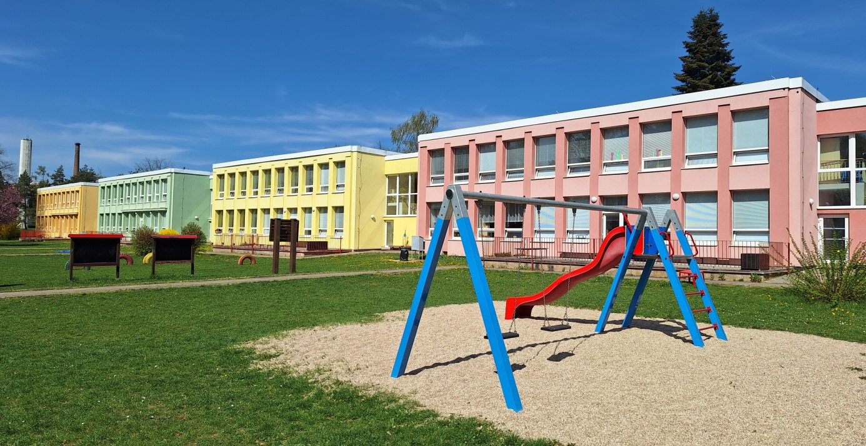

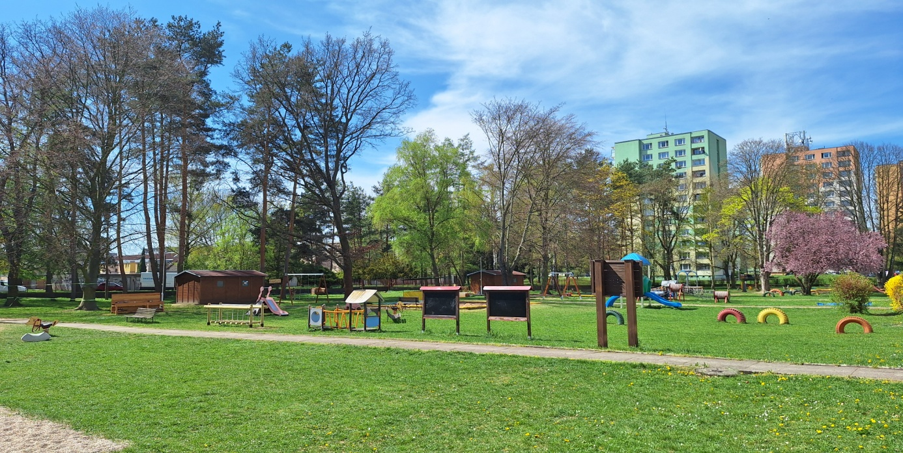

Provozní zázemí a vybavení školy
Budova mateřské školy má pavilónovou koncepci a je dvoupodlažní. V přízemí se nacházejí třídy č. 2, 4, 6 a 8, v patře třídy č. 1, 3, 5 a 7. Pavilony jsou vzájemně propojeny spojovacími krčky a únikovými východy, což zajišťuje bezpečný a plynulý provoz. Maximální kapacita školy je 200 dětí. Děti jsou do tříd rozdělovány podle věku. Od prvního dne v mateřské škole až do předškolního oddělení je jim průvodkyní „jejich“ paní učitelka, která je provází celým obdobím.
Počty dětí ve třídách se určují s ohledem na věkové složení – zvláštní zřetel je věnován dětem mladším tří let a dětem s přiznanými podpůrnými opatřeními (např. s asistentem pedagoga). Při rozdělování se, pokud je to možné, snažíme zohlednit i přání rodičů, například aby spolu mohli být sourozenci či kamarádi.
Ve vybraných situacích působí ve třídě současně dvě učitelky – zejména při pobytu venku, během oběda nebo při organizačně náročnějších akcích, jako jsou výlety, divadelní představení či návštěvy výstav.
V současnosti funguje jedna ze sedmi tříd jako heterogenní – společně zde vyrůstají děti od tří do šesti let, často i sourozenci. Předpokládáme, že v příštích letech bude těchto smíšených tříd přibývat.
Každá třída má vlastní přípravnou kuchyňku, odkud je jídlo vydáváno přímo dětem. Kuchyňky jsou vybaveny mikrovlnnou troubou a lednicí. Hygienická zařízení odpovídají potřebám dětí, splňují veškeré hygienické normy a jsou zdravotně nezávadná.
U každé třídy je zřízen malý kabinet na výtvarné potřeby a místnost pro ukládání pomůcek a hraček. Lehátka pro odpolední odpočinek se denně skládají a rozkládají, lůžkoviny jsou uchovávány odděleně pro každé dítě. Pravidelně jsou doplňovány a obnovovány protialergické deky, polštáře, povlečení i ručníky.
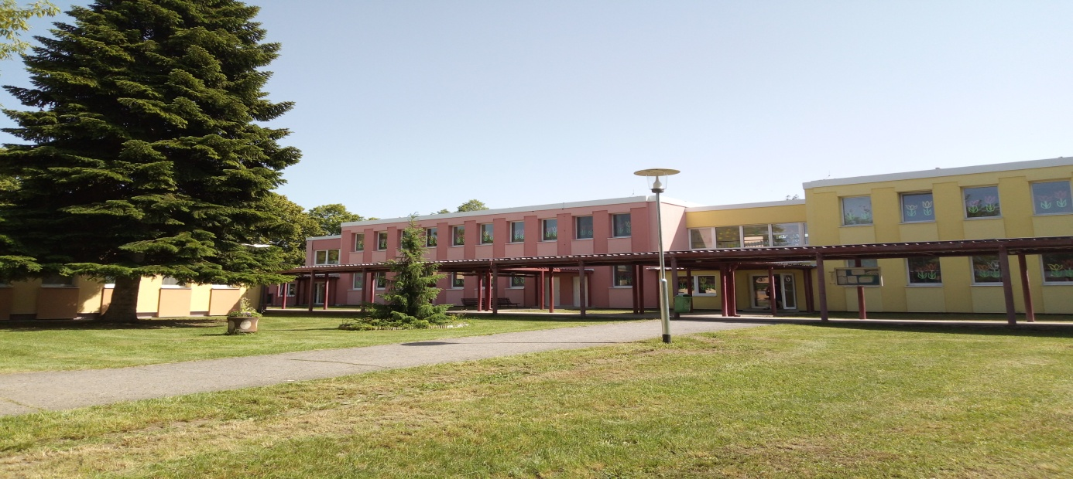

PEDAGOGICKÝ TÝM ŠKOLY

Ve škole působí 15 pedagogů, 3 asistentky pedagoga, 5 provozních zaměstnanců, školník,
3 kuchařky a vedoucí školní jídelny. Také zde působí školní asistentka, která dopomáhá pedagogickým pracovnicím při práci s dětmi (např. u nejmladších dětí se sebeobslužnými návyky, při stolování, vycházce apod.)
Všechny pedagogické pracovnice i asistentky pedagoga mají potřebnou pedagogickou způsobilost.
Aktivně se účastní DVPP, seminářů a školení, vzdělávají se studiem odborné literatury a časopisů, sledují zajímavosti a novinky na internetových stránkách. Při výběru DVPP si vybírají taková témata, která souvisí s profesním růstem a novými trendy ve výchovně-vzdělávacích činnostech.

Spolupracujeme s MAS (Místní akční skupiny), které nám pomáhají se získáváním dotací (Šablony I, II, III, OP JAK, SZIF) a připravují zajímavá setkání

Mezi všemi zaměstnanci se snažíme o vytváření komunikativní prostředí, budování a posilování mezilidských vztahů na pracovišti. Pozitivní vztahy mezi jednotlivci vytvářejí příjemné pracovní prostředí, které se pak promítá do celkového klimatu školky.

Pracovníci školy se při práci řídí příslušnými pracovními předpisy, pravidelně absolvují školení, periodické zdravotní prohlídky. Jejich směny jsou stanoveny s ohledem na dodržování bezpečnosti dětí a při všech činnostech je dětem vždy zajištěna optimální péče.
Pedagogové se snaží jednat a chovat tak, aby byli vždy na profesionální úrovni v souladu se společenskými pravidly.

PODMÍNKY VZDĚLÁVÁNÍ

Psychosociální podmínky
Všichni zaměstnanci školy se snaží vytvořit dětem takové podmínky, aby se cítily bezpečně a jistě. Osobní volnost je respektována do určitých mezí. Děti jsou průběžně seznamovány s jasnými pravidly, snažíme se, aby tato pravidla dodržovaly a společně i vytvářely.
V mateřské škole zajišťujeme a stále usilujeme o bezpečné prostředí. Všechny děti mají rovnocenné postavení, žádné z nich není zvýhodňováno ani znevýhodňováno, respektujeme rozhodnutí dítěte, vyhýbáme se negativním slovním komentářům.
Pracujeme podle Rámcového vzdělávací programu, snažíme se poskytovat dětem bezpečné a podnětné prostředí, vytvářet atmosféru klidu, pohody a dopomáhat k úspěšnému vstupu do základní školy.

Nově nastupujícím dětem je umožněna postupná adaptace na nové prostředí. Po dohodě s učitelem je dítěti umožněno mít osobní předmět pro zajištění pocitu bezpečí a jistoty. Rodičům je umožněn přístup do MŠ dle jejich uvážení.
Snažíme se respektovat individualitu každého dítěte, jeho individuální potřeby. Důraz klademe na navození vzájemné důvěry s dítětem, chválíme je nejen za výkony, ale i za snahu a účast.
Je pro nás důležité, aby se děti i rodiče cítili v prostředí školy dobře, spokojeně, jistě a bezpečně.

Spolupráce se zákonnými zástupci

Ve vztazích mezi rodiči a pedagogy by měla panovat oboustranná důvěra a otevřenost, respekt a ochota spolupracovat. Učitelky jednají s vědomím, že pracují s důvěrnými informacemi, nezasahují do života a soukromí rodiny.
Rodiče jsou pravidelně informováni o všem, co se v MŠ děje prostřednictvím učitelek, písemných informací na nástěnkách, ve vitríně, na webových stránkách MŠ, formou mailové korespondence, SMS zpráv nebo přes aplikaci Twigsee.
Rodiče mají možnost podílet se na dění v MŠ, ve škole pracuje „Klub rodičů“ – rodiče tak spolurozhodují o dění v MŠ.
Rádi přivítáme všechny zájemce na Dni otevřených dveří, na již tradičním Vánočním jarmarku, či na jiných společných akcích, které škola pro děti a rodiče pravidelně pořádá.
Uvítali bychom zapojení rodičů např. ukázkou svého povolání nebo zájmové činnosti, sourozenci nebo prarodiče nám mohou chodit předčítat z oblíbených dětských knih.
Naším záměrem je pracovat tak, aby ve vztazích mezi pedagogy, zaměstnanci a rodiči panovala důvěra, vstřícnost, porozumění, ochota spolupracovat a vzájemně se respektovat.
Rodiče mohou denně projednávat drobné připomínky s příslušnou učitelkou a v určených konzultačních hodinách po telefonické domluvě prodiskutovat závažnější záležitosti s ředitelkou školy.

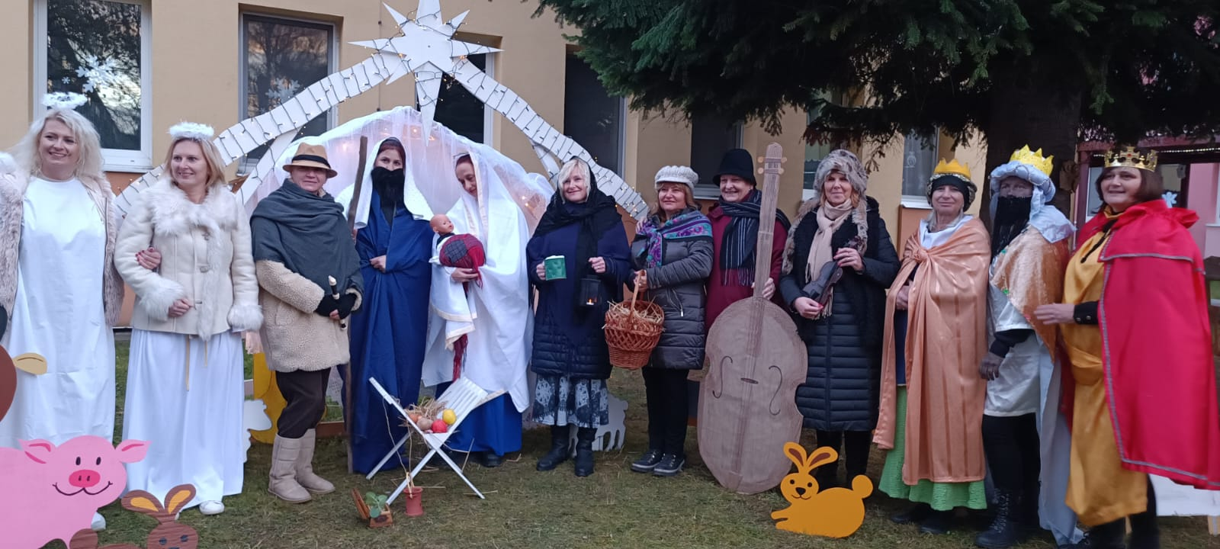

Organizace

Organizační formy jsou předběžně stanoveny, ale dle aktuálnosti se mohou měnit. Snažíme se zajistit dostatečný prostor pro hry, střídat dynamické a klidové činnosti, nechat děti hru dohrát nebo ji přerušit a zase se k ní vrátit.
Optimalizujeme řízné hromadné činnosti, necháváme děti pracovat ve skupinkách.
Vzdělávání dětí přizpůsobujeme vývojovým fyziologickým, sociálním a emocionálním
potřebám dítěte.
Do denního programu jsou pravidelně zařazovány řízené zdravotně preventivní pohybové aktivity
Je dbáno na osobní soukromí dětí, pokud potřebují mají možnost uchýlit se do klidného koutku a neúčastnit se společných činností
Dětem – cizincům v povinném předškolním vzdělávání je poskytována jazyková podpora, snažíme se maximálně omezit spojování tříd.

Uspořádání dne v MŠ není striktně dáno, je jen rámcové s možností přizpůsobení individuálním potřebám dětí. Liší se také vzhledem k věku dětí, u starších se prodlužuje doba vzdělávacího procesu, u mladších se prodlužuje doba na stravování a případně odpočinek.

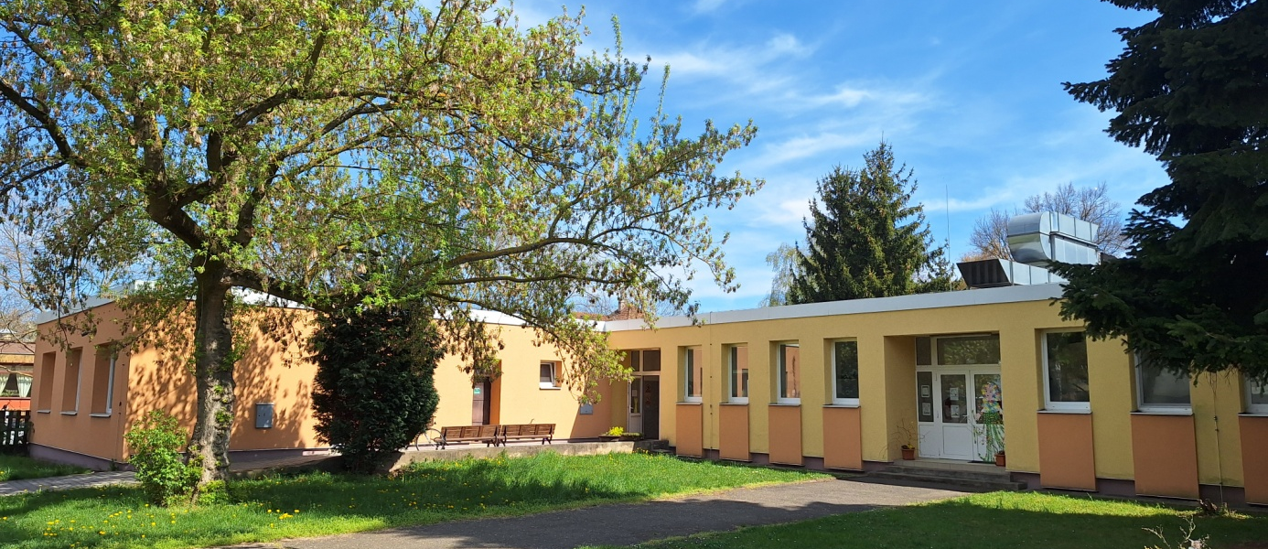

Rámcový denní režim v MŠ:

6,30 - 7,00 | scházení dětí ve „scházecí“ třídě (tř. 1,2,3,4 ve 2. tř.) (tř. 5,6,7 v 6. tř.)
7,00 - 8,30 | spontánní a individuální činnosti a aktivity, individuální činnosti
8,30 – 9,15 | hygiena, cvičení, přesnídávka
9,15 – 11,30  mladší děti | řízené vzdělávací aktivity, skupinové a projektové činnosti, pobyt venku (pohybové aktivity, hry na zahradě, vycházky, pozorování přírody, environmentální činnosti)
9,15 – 12,00
starší děti
11,30 – 14,00  mladší děti | oběd, hygiena, relaxace při čtení, odpolední odpočinek dle potřeb dětí, individuální klidové aktivity pro děti s nižší potřebou spánku
12,00 – 14,00
starší děti
14,00 – 14,30 | protažení po spaní, hygiena, odpolední svačinka
14,30 – 17,00 | odpolední zájmové činnosti, volné hry a vzdělávací nabídka zaměřená na dokončení dopoledních aktivit
od 16 hod | postupné spojování do „rozcházecích“ tříd

Denní režim může být pozměněn v těchto případech:
- účast dětí na školním výletě
- personální omezení
- předplavecký výcvik
- nevhodné klimatické podmínky
- individuální potřeby dětí, zejména dětí v adaptačním režimu a dětí se speciálními vzdělávacími potřebami
- programy pro rodiče

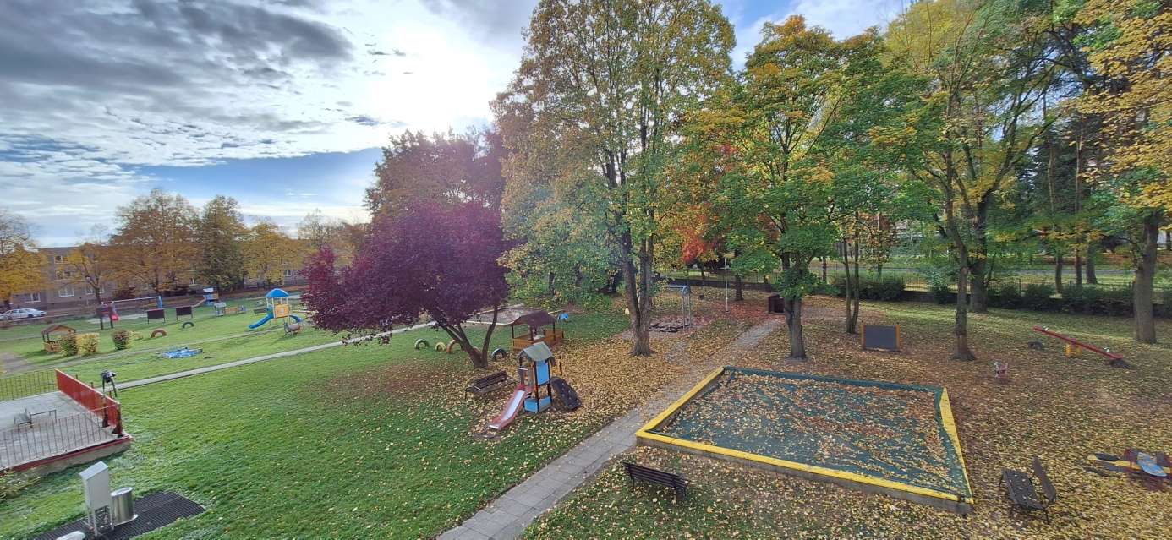

Životospráva

Snažíme se dětem poskytovat plnohodnotnou a vyváženou stravu, dle příslušných předpisů, odpovídající současným požadavkům, dodržujeme hygienické a technologické postupy.
Stravování si škola zajišťuje sama, disponujeme vlastní kuchyní, jídlo je rozváženo v termoportech do kuchyněk na jednotlivé třídy, kde je dětem servírováno.
Dítě si může zvolit odpovídající porci jídla, respektujeme tempo při jídle a individuální potřeby dítěte, případné alergie, dietní požadavky, speciální jídelníčky pro ty děti, které se nemohou běžně stravovat.
Učitelky dále respektují, že je nepřípustné děti do jídla nutit, zároveň se ale snaží děti motivovat k tomu, aby pro ně neznámé pokrmy ihned neodmítaly, ale alespoň ochutnaly.
Dítě má možnost obsloužit se samo, podílí se na přípravě i úklidu při stolování.
Ve skladbě jídelníčku je denně ovoce, zelenina a mléčné výrobky.
Během dne je dodržován pitný režim, snažíme se, aby si děti osvojily návyk pití bez upozorňování, k dispozici mají dostatek tekutin, včetně vody. K tomuto účelu jsou na zahradě MŠ vybudována pítka.
Pravidelně zařazujeme ranní cvičení, dostatek pohybových her, umožňujeme dětem využívat tělovýchovné náčiní, docházíme s dětmi do sportovní haly VIKOMT.
Zabezpečujeme dostatečnou délku pobytu venku. Za příznivého počasí využíváme dopoledne i odpoledne naši zahradu, kde mají děti dostatek prostoru pro volné hry – samozřejmě s bezpečnostními opatřeními.
Délka odpočinku je ovlivněna potřebou dětí, nejsou nuceny ke spánku, jsou jim nabízeny klidové aktivity.
I nadále se budeme snažit postupně obohacovat sortiment zdravých jídel, vést děti ke zdravému způsobu života a svým vlastním chováním jim poskytovat přirozený vzor.
Ve spolupráci s provozními zaměstnanci postupně zavádíme systém postupných svačinek.

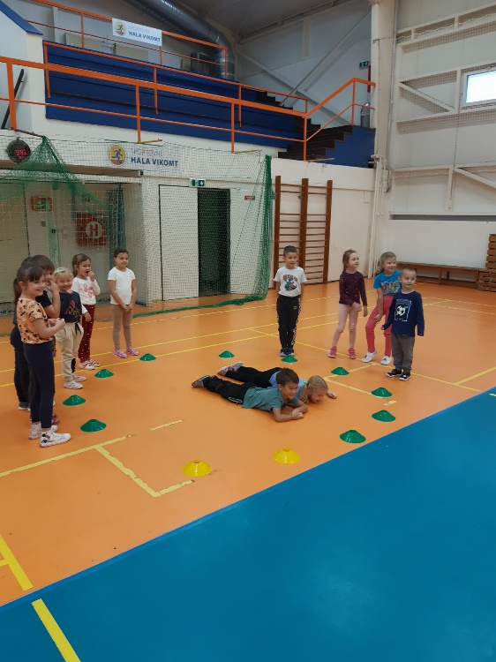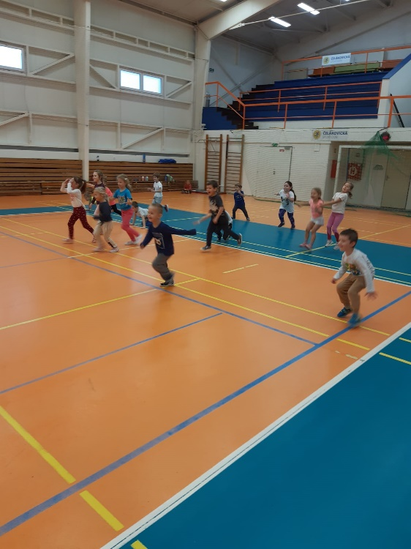

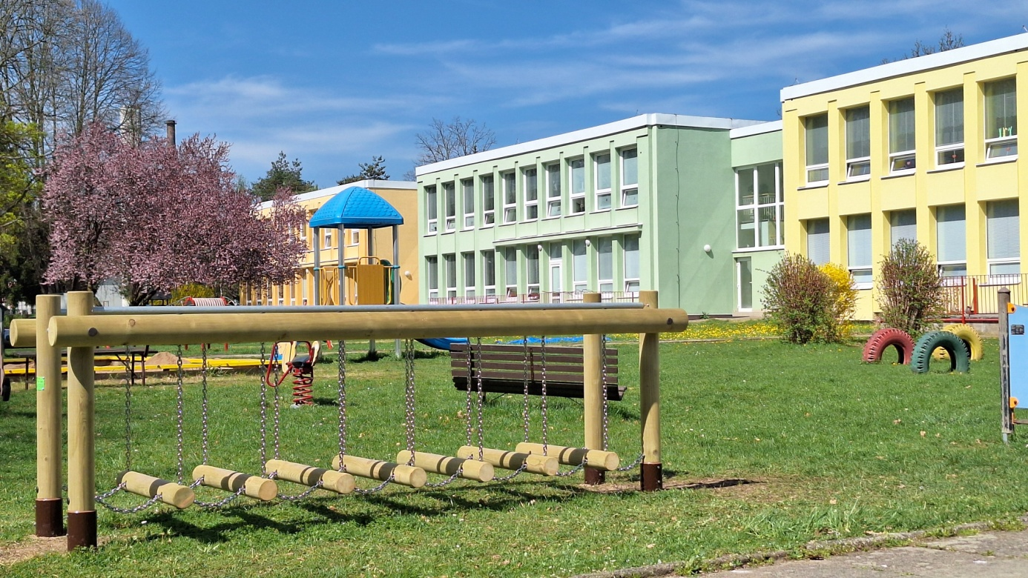

Věcné podmínky

Každá třída je vybavena velikostně odpovídajícím dětským nábytkem, děti zde mají své „klidové“ koutky, kde mohou relaxovat .
Hračky a didaktické pomůcky jsou postupně doplňovány, jejich uložení je přehledné, uspořádané a dává příležitost k samostatnému udržování pořádku.
Děti mají nastavena pravidla pro jejich používání a ukládání, mohou samostatně vybírat a ukládat.
Snažíme se nabízet dětem takové hračky a pomůcky, které přispívají k jejich aktivizaci, podporují představivost a kreativitu.
Pracujeme s interaktivním mobilním zařízením MAGIC BOX, s dětskými programy na tabletech a interaktivních tabulích. V rámci dotací jsme zakoupili digitální a robotické hračky Bee-bot, Blue-bot, programovací vláček Intelino.

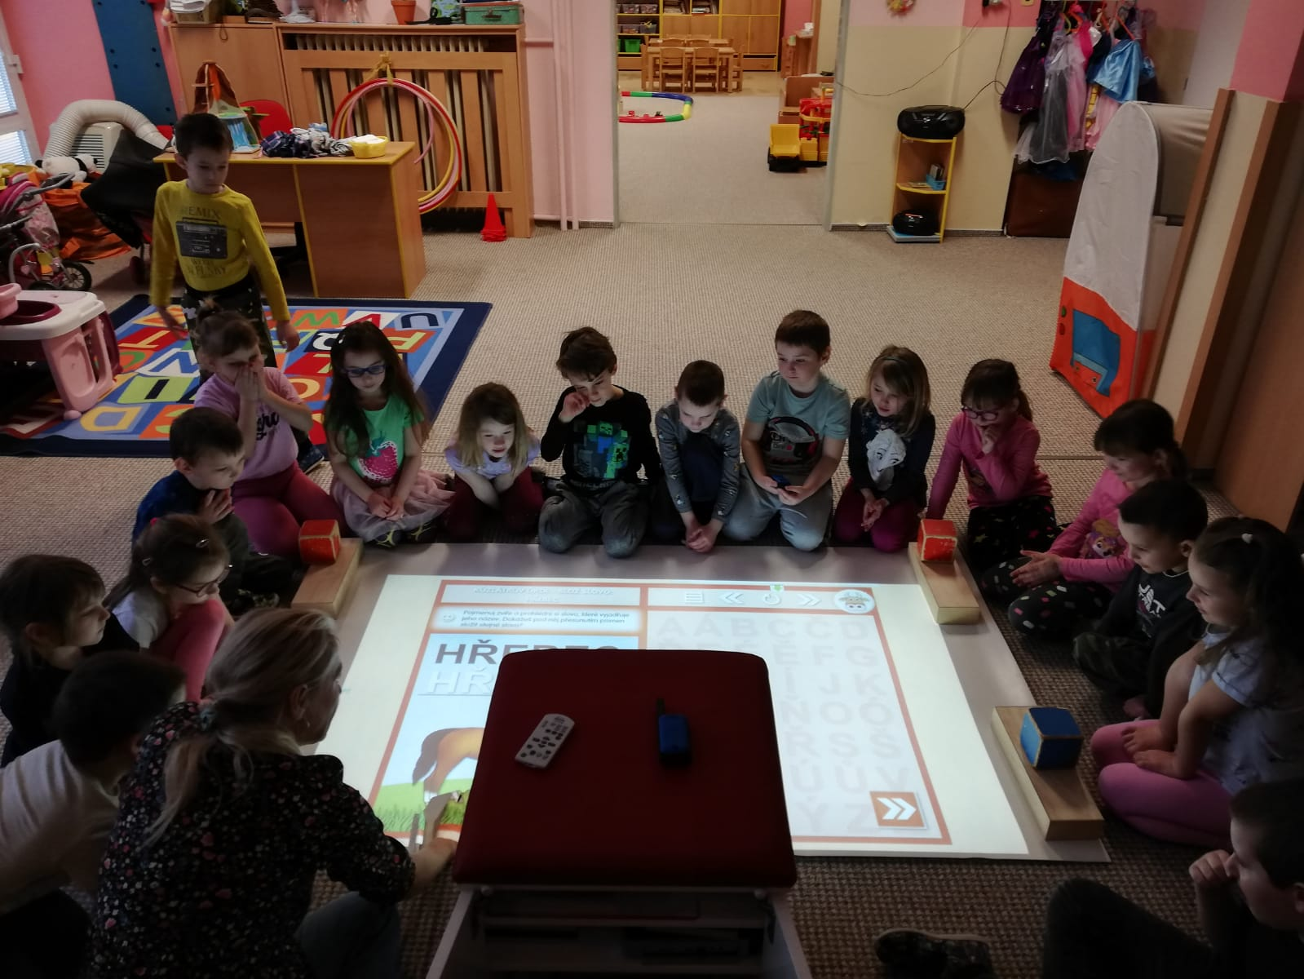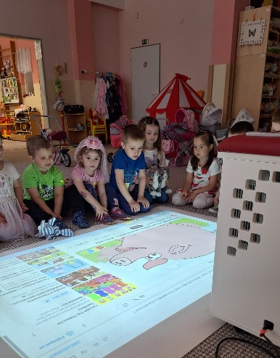

CHARAKTERISTIKA NAŠEHO VZDĚLÁVACÍHO PROGRAMU

Školní vzdělávací program vychází z Rámcového vzdělávacího programu a je základním dokumentem pro naši práci.
Již z názvu je patrné, že důležitost přikládáme harmonickému vývoji a psychické i fyzické rovnováze každého jedince s přihlédnutím k jeho osobnosti a individualitě.

Vize mateřské školy

Důležité je pro nás, aby nejen děti, ale i jejich rodiče přicházeli do školy s radostným očekáváním, těšili se na nové zážitky a prožitky, na své kamarády, paní učitelky i paní uklízečku a kuchařku, protože všichni tvoříme jeden tým, pro který je důležité, aby se s námi děti cítily v bezpečí a jistotě.

Každý pedagog je připraven být pro děti pomocníkem, průvodcem a partnerem na jejich cestě za poznáním.

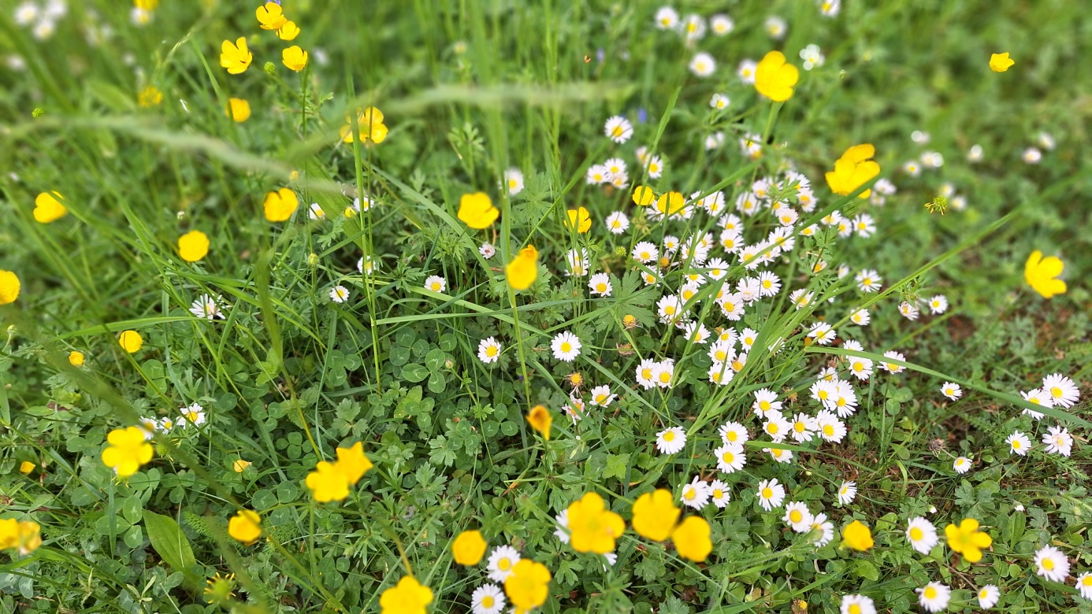

Krátkodobé cíle
- Logopedická prevence na třídní úrovni i s podporou logopedického asistenta
- Vytvoření efektivního systému pedagogické diagnostiky a portfolia dítěte
- Usnadnění přechodu dítěte z MŠ do ZŠ
- Začleňování dětí cizinců do dětského kolektivu a zajištění jazykové podpory
- Vytváření klidného adaptačního období pro nové děti (některé jsou mladší 3 let)

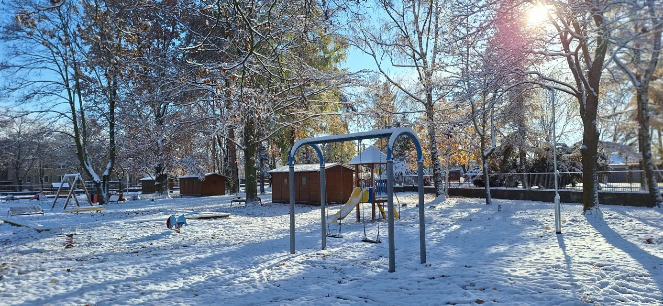

Dlouhodobé cíle a záměry
Z dlouhodobého hlediska jsou cíle stanoveny s přihlédnutím k požadavkům RVP pro předškolní vzdělávání

- Chceme se zaměřit na spolupráci s rodiči v oblasti pedagogické diagnostiky a portfolia dítěte, za účasti dítě, rodič, učitel ( tzv . tripartita)
Cílem je podpořit povědomí rodičů o individuální výchovně – vzdělávací činnosti jeho dítěte. Utvořit si představu, o tom, jak se s dětmi v MŠ pracuje, na jakém základě se vyhodnocují výsledky jejich práce a jaký je postup pro dosažení optimálního výsledku.

- Pro podporu zdraví dítěte využívat v co největší možné míře školní zahradu (tělovýchovné chvilky, pohybové hry, hry s padákem). Neřízenou i řízenou činnost postupně přenášet do venkovního prostředí i v zimním období, realizovat ji pomocí prožitkového a situačního učení.

- Úspěšně zapojovat a začleňovat do mateřské školy děti se speciálními vzdělávacími potřebami, vytvořit jim příjemné a podnětné prostředí. Jedná se o dlouhodobý proces, proto je opět potřeba vzájemné spolupráce mezi rodiči, učiteli a asistenty pedagoga, případně dalšími odborníky a specialisty.
- Zajišťovat a organizovat rozvoj a podporu dětí nadaných tak, aby nebyla jednostranná, aby neomezila pestrost a šíři obvyklé nabídky. Zvolit takový postup, který povede k úspěšnému začlenění dítěte do kolektivu a bude rozvíjet jeho nadání.

- Pro věkovou skupinu dětí od dvou do třech let nastavit takové metody a formy práce, které vychází ze života dětí, z reálných situací ve skutečném světě, nabídnout jim skutečný zážitek.
Zajistit, aby přechod z rodinného do školního prostředí byl pro ně co nejméně stresující, domluvit se společně s rodiči na adaptačním plánu.

Metody a formy práce

Výchovně-vzdělávací činností se prolínají metody frontální – hromadné, individuální i skupinové.
Pro dosažení vytyčených cílů volí pedagogové:
- Prožitkové učení
Je založené na přímých prožitcích dítěte, podporuje zvídavost a potřebu objevovat.
- Kooperativní učení
Je založené na spolupráci dětí, umožňuje rozvíjet se v souladu s jejich dispozicemi.
- Situační učení
Využívá situace, které se dějí v reálném životě, pomáhá porozumět světu a dění v něm.
- Sociální učení
Pomáhá dětem osvojit si komplexní způsoby chování a jednání všemi základními formami – sociálním posilováním, nápodobou a identifikací.

K nejvýznamnějším způsobům učení patří spontánní učení, které probíhá zejména v rámci HRY. Spontánní činnosti a hra jsou významnou součástí denního programu.
Učitelé volí takové formy a metody práce, aby program byl nápaditý, radostný a veselý, zajímavý pro děti a inspirativní pro rodiče.

Realizujeme učení formou:
- Dramatizace
- Námětové činnosti a hry
- Řízené rozhovory
- Hudebně – pohybové hry
- Pozorování a experiment
- Relaxační aktivity
- Pohybové hry
- Didaktická a IT technika (interaktivní tabule, robotické a digitální hračky)
- Aktivity zaměřené na logopedickou prevenci
- Výtvarné, pracovní a hudební činnosti
- Komunitní kruh
U mladších dětí jsou činnosti a aktivity zaměřeny na úspěšnou adaptaci, samostatnost a posilování prosociálního chování mezi dětmi.
Starším dětem jsou ve větší míře nabízeny projektové a výjezdové aktivity.

Didaktický styl vzdělávání dětí v mateřské škole je založen na principu vzdělávací nabídky, individuální volbě a aktivní účasti dítěte.

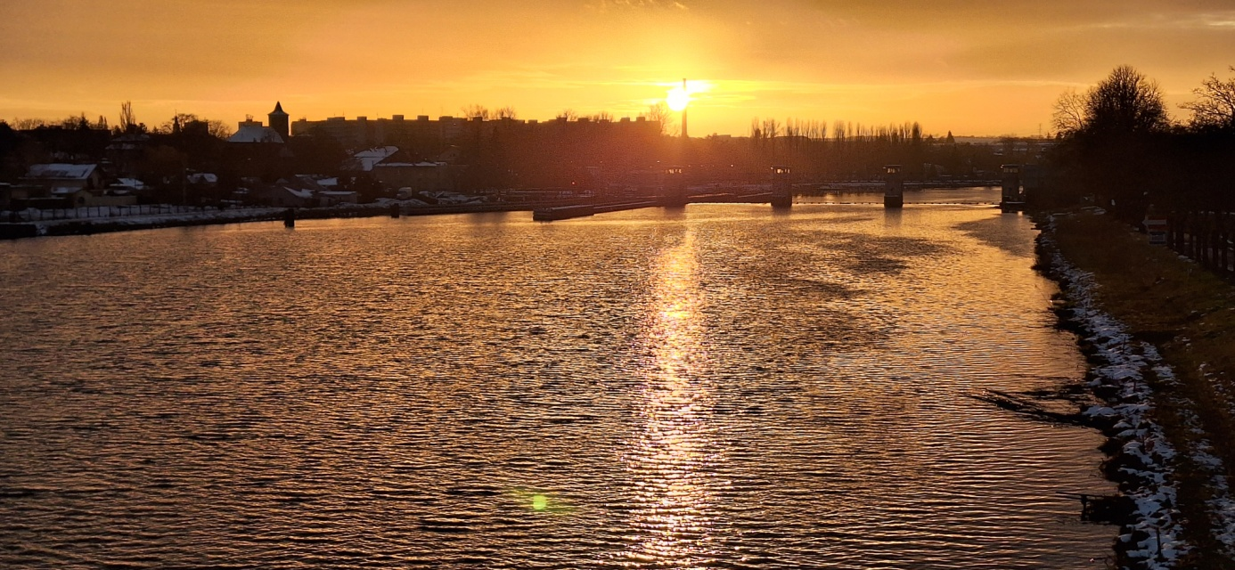

VZDĚLÁVACÍ OBSAH

Pro předškolní vzdělávání jsou vymezené dvě základní gramotnosti:

- Čtenářská gramotnost – realizujeme formou rozhovorů v komunitním kruhu, prohlížením knih a časopisů. Kladením otázek nad obrázky rozšiřujeme slovní zásobu a podporujeme komunikační schopnosti. Vedeme děti ke kladnému vztahu ke knihám. Necháváme jim dostatek prostoru k vyjádření.

- Matematická gramotnost – je rozvíjena formou hry, manipulačními činnostmi, formou pokusu – omylu. Využíváme didaktické pomůcky, stavebnice, digitální technologie.

Vzdělávací obsah je v RVP PV uspořádaný do čtyř vzdělávacích oblastí:
biologické, psychologické, sociálně –kulturní a environmentální

- Dítě a jeho tělo
- Dítě a jeho psychika
- Dítě, ten druhý a společnost
- Dítě a svět

Dítě a jeho tělo
Upevňovat zdraví, podporovat obratnost, a vytrvalost, rozvíjet hrubou i jemnou motoriku.
Učit děti chránit své tělo před nepříznivými vlivy, včetně alkoholu a drog.

Dítě a jeho psychika
Podporovat u dětí důvěru ve vlastní schopnosti, vytvářet prostředí pro duševní pohodu, vést ke zvládání emocí a běžných konfliktů.

Dítě, ten druhý a společnost
Podporovat rozvíjení znalostí, dovedností, návyků a postojů, které umožní dítěti aktivně se podílet na životě ve společnosti, vést k zodpovědnosti za své jednání a rozhodování.

Dítě a svět
Uvědomovat si vliv člověka na životní prostředí, poukázat na rozmanitost světa a přírody a formovat základy k odpovědnému jednání k životnímu prostředí.

Tyto oblasti se vzájemně prolínají, ovlivňují a podmiňují.

Osobnostním rozvojem dítěte směřujeme k naplnění klíčových kompetencí. Jedná se o celoživotní proces, který nikdy nelze prohlásit za ukončený.
Pro etapu předškolního vzdělávání jsou za klíčové považovány:
- Kompetence k učení
- Kompetence komunikační
- Kompetence osobnostní a sociální
- Kompetence k občanství a udržitelnosti
- Kompetence k podnikavosti a pracovní
- Kompetence k řešení problémů
- Kompetence kulturní
- Kompetence digitální
V mateřské škole jsou připravovány různé aktivity a činnosti, které klíčové kompetence pomáhají naplňovat:
- Navštěvujeme s dětmi Městskou knihovnu, divadelní představení v Kulturním domě a pořádáme divadélka 1x do měsíce v MŠ
- Každý týden cvičíme ve sportovní hale Vikomt, a to i pod dohledem profesionálního trenéra
- Spolupracujeme s MDDM – dopravní soutěže, Výstava řemesel a další akce
- S Městským bazénem pořádáme pro předškolák předplavecký výcvik
- V jarním období odjíždíme na týdenní pobyt na Vysočinu - školka v přírodě
- V zimním čase se scházíme na Vánočním jarmarku a Živého Betléma
- Navštěvujeme ZŠ a ZUŠ, hasiče a policii
- Samozřejmostí jsou třídní výlety a akce pro rodiče

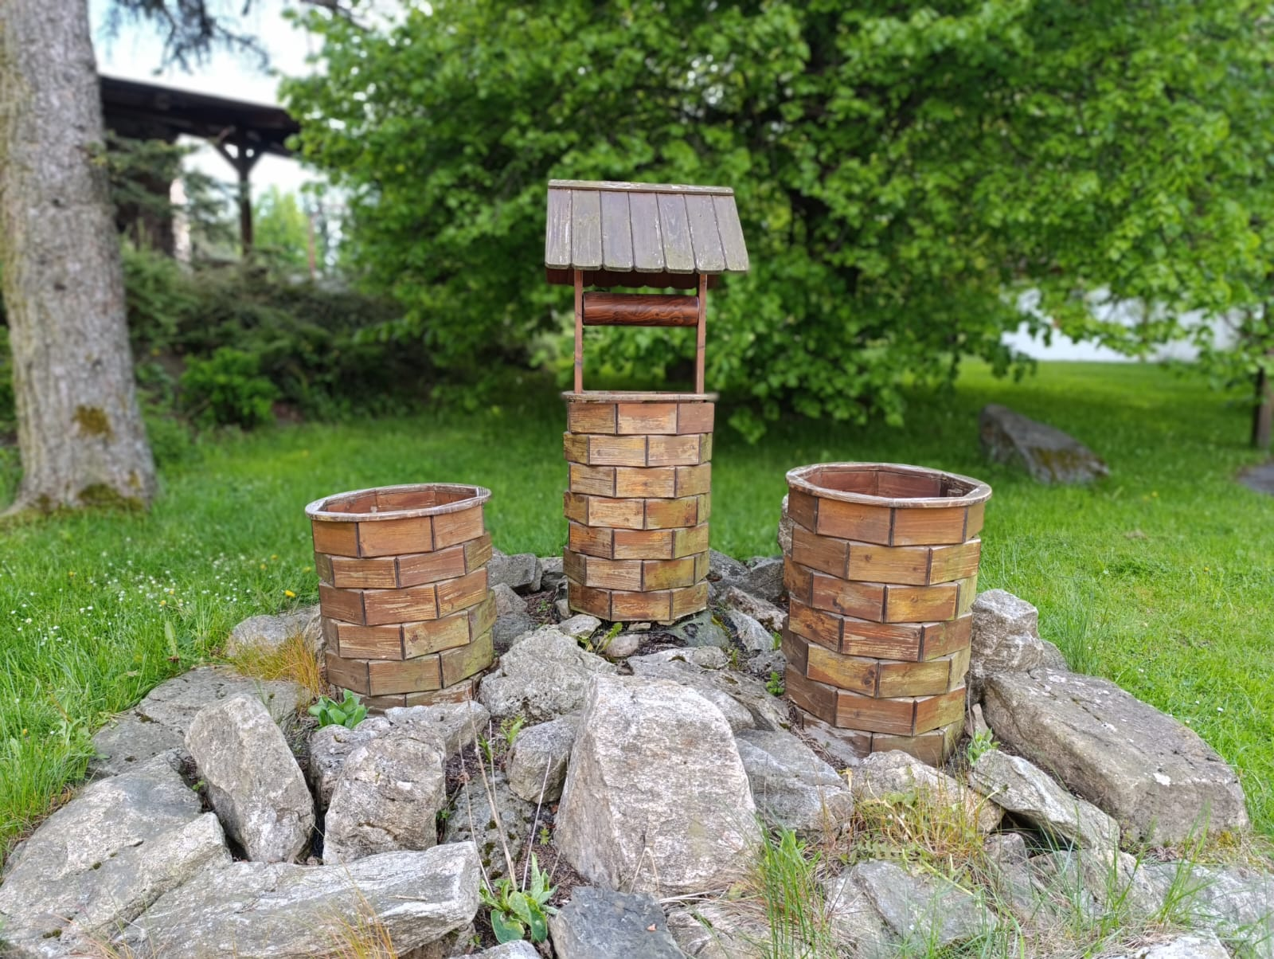

EVALUAČNÍ SYSTÉM

Evaluační systém je nastaven tak, aby průběžně vyhodnocoval proces vzdělávání a jeho výsledky.
Je zaměřen na přehledy činností, které probíhají na úrovni třídy, školy a sledování a hodnocení výsledků vzdělávání dětí.
Smyslem evaluace je posunout naši práci směrem ke zvýšení kvality, odstranit neefektivní způsoby práce, nežádoucí a nevyhovující návyky.
Předmět hodnocení  Co se bude sledovat? | Metody, nástroje hodnocení  Jak hodnotíme? | Časový plán  Jak často hodnotíme? | Odpovědnost učitelů  Kdo hodnotí? | poznámky
Soulad ŠVP (TVP) s RVP PV | Formulář  Průběžné poznámky v plánu | Při legislativní změně  Při zásadní změně v MŠ  V závěru školního roku | Všechny učitelky
Plnění cílů ŠVP (TVP) | Hospitační činnost  Práce dětí  Porady | Po ukončení integrovaného bloku | Všechny učitelky
Způsob zpracování a realizace obsahu vzdělávání  (zpracování a realizace IB) | Naplnění cílů  Zápisy v třídních knihách | Po ukončení integrovaného bloku | Všechny učitelky
Autoevaluace učitelek | Vzájemné hospitace  Formulář | Dle potřeby záznam do formuláře  1x ročně na konci školního roku | Všechny učitelky
Výsledky vzdělávání  (Pedagogická diagnostika)  Úroveň ŠZ | Vstupní dotazník  Portfolio dítěte  PLPP | Denně/Průběžně /po ukončení | Všechny učitelky  (rodiče)
Procesy vzdělávání | Hospitace ředitelky MŠ  Vzájemné Hospitace učitelek  Formuláře | průběžně | Ředitelka MŠ  Zástupkyně MŠ  Všechny učitelky
Vlastní hodnocení MŠ | Hodnotící zpráva | 2x ročně | Ředitelka MŠ
Podmínky vzdělávání v kontextu RVP PV | Materiální zabezpečení  Rozhovory s rodiči  Dotazníky pro rodiče (formulář)  Porady  Hospitace | Průběžně  1x ročně na konci školního roku | Ředitelka MŠ  Všechny učitelky

Hodnocení vzdělávání výsledků dětí:
Pedagog sleduje rozvoj a osobní vzdělávací pokroky u každého dítěte zvlášť vedením dokumentace (diagnostika a portfolio dítěte). Informace vyhodnocuje a tím zajišťuje odpovídající podporu v rozvoji – hledá optimální cestu, vhodnou pro individuální možnosti a potřeby.
Záznamy jsou vedeny až do ukončení školní docházky do mateřské školy, jsou zcela důvěrné, přístupné pouze pedagogům v MŠ a rodičům dítěte.

Vnější evaluace:
- Názory rodičů
- Názory vedení a pracovníků školy
- Pedagogicko – psychologická poradna
- Městský úřad
- Česká školní inspekce
- Krajský úřad
- Hygienická stanice

Nástroje evaluace:
- Analýza
- Pozorování
- Dotazníky, ankety, testy
- Hospitační činnost
- Sebereflexe učitelek
- Diskuse, porady, rozhovory
- Rozbor školní dokumentace
- Úspěchy v soutěžích

Evaluace podmínek školy:
- Analýza a zhodnocení výchozích podmínek školy na začátku školního roku
- Budova, technický stav
- Vybavení tříd
- Pomůcky, hračky
- Zahrada a její vybavení

Evaluace integrovaného bloku:
- Vyvozování praktických závěrů pro další práci (nač navázat, v čem pokračovat, k čemu se vrátit, na co se příště zaměřit, co udělat jinak)
- Krátké záznamy, postřehy a zkušenosti do plánů
- Vyhodnocování výstupů, jejichž naplnění se v rámci bloku očekávalo

Evaluace školního vzdělávacího programu:
- Návaznost na požadavky RVP PV, funkčnost, porovnání skutečnosti s obsahem
- Diskuse, porovnání
- Vyhodnocování vzdělávacího obsahu ŠVP (do jaké míry je vyhovující, do jaké míry jej škola plní)

Evaluace pedagogického stylu:
- Rozhovory, diskuse, schůzky s rodiči, Klub rodičů
- Porady
- Hospitace
- Dny otevřených dveří

Evaluace práce pedagogů:
- Vyhodnocování stylu, forem a metod práce pedagoga, promyšlení cílů a postupů práce (hospitační činnost)
- Kontrola pedagogické dokumentace
- Orientační vstupy, zapojení do aktivit podněcovaných učitelkou
- besídky, dílničky, třídní slavnosti
- Diskuse, pracovní a pedagogické porady
- Porovnání situace s požadavky danými RVP PV na začátku školního roku

Učitelky si v souladu se ŠVP vytváří třídní vzdělávací program, ve svých plánech si stanoví cílenou vzdělávací nabídku. Plány jsou flexibilní, mohou se doplňovat a upravovat podle zájmu a potřeb dětí. Po ukončení provádějí autoevaluaci a hodnotí, do jaké míry se podařilo naplnit hlavní cíle a jaké kompetence děti získaly. Na základě vyhodnocení si pak stanovují další vzdělávací cíle.

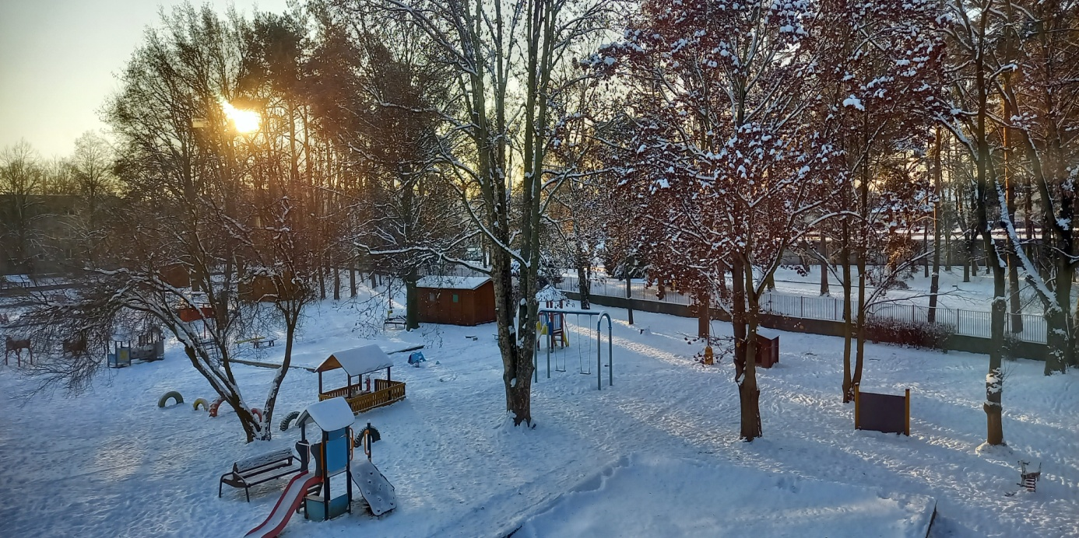

INTEGROVANÉ BLOKY

Vítek a Adélka poznávají svět
Celým obdobím předškolního vzdělávání provedou děti postavičky Vítka a Adélky, které najdeme v logu naší mateřské školy. Vítek a Adélka budou průvodci na cestě za poznáním
a za každodenním dobrodružstvím. Pomohou dětem objevit svět, ať už ten za „humny“ nebo ten vzdálený a cizokrajný. Ukáže jim, jak si poradit v běžných situacích, že nejde o to, jak vypadám, ale jaký jsem.



Integrovaný blok 1: Víme, kdo jsme

Záměr bloku
Tento blok se zaměřuje na posilování identity dítěte. Děti poznávají své jméno, příslušnost k rodině, své tělo, potřeby a emoce. Učí se pojmenovávat své pocity a vyjadřovat je vhodným způsobem. Posilujeme zdravé sebevědomí, sebedůvěru a poznávání sebe sama, své rodiny a svého místa ve skupině. Děti si osvojují základní sebeobslužné dovednosti a vytvářejí si zdravé návyky péče o sebe.

Základní gramotnosti
- Čtenářská gramotnost (CGR) – naslouchání, vyprávění příběhů, porozumění sdělenému obsahu.
- Matematická gramotnost (MGR) – porovnávání výšky, počtu členů rodiny, vnímání pravidelností v denním režimu.

Klíčové kompetence a očekávané výsledky učení
- KKU – Klíčová kompetence k učení
  - Projevuje přirozený zájem o učení a svět, který ho obklopuje.
- KKO – Klíčová kompetence komunikační
  - Prezentuje své zkušenosti, zájmy, výsledky své práce.
  - Naslouchá druhému a dodržuje domluvená pravidla komunikace.
- KOB – Klíčová kompetence k občanství a udržitelnosti
  - Přispívá k fungování společenství v mateřské škole
- KPS – Klíčová kompetence osobnostní a sociální
  - Pojmenuje vlastní silné stránky.
  - Projevuje důvěru v sebe sama.
  - Chová se empaticky a ohleduplně k druhým.
- KPP – Klíčová kompetence k podnikavosti a pracovní
  - Přichází s vlastními nápady.
  - Dokončí, co započalo.
- KRP – Klíčová kompetence k řešení problémů
  - Řeší jednoduché problémové situace na základě předchozí zkušenosti.
- KKT – Klíčová kompetence kulturní
  - Má povědomí o kultuře, umění a o kulturním dění ve svém okolí.
  - Přijímá osobnostní, kulturní, náboženské a jazykové rozmanitosti ostatních.

Vzdělávací oblasti a očekávané výsledky učení
Dítě a jeho tělo (DJT)
- Orientuje se na svém těle, pojmenuje jeho části a zná jejich funkce.
- Naplňuje své biologické potřeby.
- Zvládá základní pohybové dovednosti.
- Vykonává jednoduchý pohyb podle vzoru a provede ho podle pokynu.
- Využívá příležitosti k samostatnosti a sebeobslužným činnostem.
- Má osvojené základní hygienické návyky.
Dítě a jeho psychika (DJP)
- Odloučí se na určitou dobu od rodičů a blízkých a je aktivní i bez jejich opory.
- Orientuje se v základních emocích a pocitech.
- Vhodně projevuje emoce vůči sobě i ostatním.
- Pozná a pojmenuje osoby, zvířata, věci a jevy, kterými je obklopeno.
- Uplatňuje konstrukční myšlení při sestavování a skládání objektů.
- Využívá analogii a jednoduchou strategii při hře.
- Formuluje instrukce a předá je ostatním.
- Rozlišuje některé symboly, piktogramy, znaky a rozumí jejich významu a funkci.
- Určí charakteristické vlastnosti geometrických objektů v reálném prostředí, rozliší rovinné a prostorové útvary.
- Sestavuje prostorové objekty podle předlohy.
Dítě, ten druhý a společnost (DDS)
- Poradí si v nové situaci.
- Začlení se do skupiny.
- Navazuje a udržuje dětská přátelství.
- Zachází šetrně s hračkami, věcmi a vnímá jejich hodnotu.
- Spolupodílí se na tvorbě pravidel vzájemného soužití.
- Vyjadřuje se prostřednictvím vokálních, instrumentálních a hudebně pohybových činností.
Dítě a svět (DAS)
- Orientuje se v blízkém prostředí – doma, v mateřské škole i v širším prostředí – v okolí mateřské školy a v obci.
- Udržuje pořádek v blízkém prostředí.

Integrovaný blok 2: Chceme vědět co nejvíce

Záměr bloku
Blok rozvíjí přirozenou zvídavost dětí, jejich touhu poznávat svět, klást otázky a hledat odpovědi. Učí děti základům badatelského přístupu, pozorování, porovnávání a vyvozování závěrů. Podporuje rozvoj myšlení, řečových dovedností, koncentrace a paměti. Rozvíjí poznatky o čase, prostoru, věcech a jejich souvislostech.
Základní gramotnosti
- Čtenářská gramotnost (CGR) – práce s informacemi z knih, obrázků, vyprávění, porozumění pokusům a návodům.
- Matematická gramotnost (MGR) – třídění, porovnávání, určování počtu, tvarů a množství, rytmizace.

Klíčové kompetence očekávané výsledky učení
- KKU – Klíčová kompetence k učení
  - Při učení využívá strategie pokusu a omylu.
  - Uplatňuje získané poznatky a zkušenosti v praktických situacích.
- KKO – Klíčová kompetence komunikační
  - Vyjadřuje se různými způsoby.
- KOB – Klíčová kompetence k občanství a udržitelnosti
  - Přijímá zodpovědnost za svá rozhodnutí.
- KPS – Klíčová kompetence osobnostní a sociální
  - Odmítá nevhodné a jemu nepříjemné chování.
- KPP – Klíčová kompetence k podnikavosti a pracovní
  - Dokáže měnit cesty k dosažení cíle.
  - Spolupodílí se na společných rozhodnutích.
- KRP – Klíčová kompetence k řešení problémů
  - Pozoruje, zkoumá, experimentuje, objevuje.
  - Vymýšlí a zkouší různá řešení problémů a situací.
  - Tvořivě pracuje s informacemi.
- KDI – Klíčová kompetence digitální
  - Využívá digitální technologie k badatelským činnostem a poznávání světa kolem sebe.
  - Uplatňuje informatické myšlení, pracuje s algoritmy.

Vzdělávací oblasti a očekávané výsledky učení
Dítě a jeho tělo (DJT)
- Koordinuje pohyby těla, ruky a oka.
- Zvládá základy grafomotoriky.
- Překonává fyzické překážky.
- Chová se bezpečně, používá ochranné pomůcky.

Dítě a jeho psychika (DJP)
- Přijímá a vyjadřuje pozitivní ocenění.
- Rozlišuje příčinu a důsledek při hře, ve svém jednání či v příběhu.
- Vyhledá společné znaky, shodu, podobu, rozdíly objektů, osob a jevů a odhalí vzájemné souvislosti.
- Pracuje s jednou i více podmínkami v zadání.
- Používá slova ve správném tvaru a gramaticky správně formuluje věty.
- Rozumí předčítanému textu, vyprávění a soustředěně sleduje děj.
- Reflektuje čtenářský zážitek a sdílí ho s ostatními.
- Určí postupným načítáním po jedné počet konkrétních předmětů od 1 do 6 bez ohledu na rozmístění.
- Orientuje se v prostoru a rovině, rozliší a pojmenuje prostorové vztahy.

- Dítě, ten druhý a společnost (DDS)

- Dodržuje pravidla her a jiných činností, požaduje dodržování dohodnutých pravidel i od druhých.

- Identifikuje rizika, chová se obezřetně při setkání s neznámými dětmi a dospělými.

- Sděluje informace s ohledem na soukromí a bezpečí svoje i blízkých osob v osobním kontaktu.
Dítě a svět (DAS)
- Rozpozná a pojmenuje některé jevy a děje na Zemi.
- Rozlišuje mezi světem přírody a techniky a vysvětlí jejich význam pro člověka a život na Zemi.
- Rozpozná udržitelné přístupy v běžných životních situacích a umí je uplatnit.

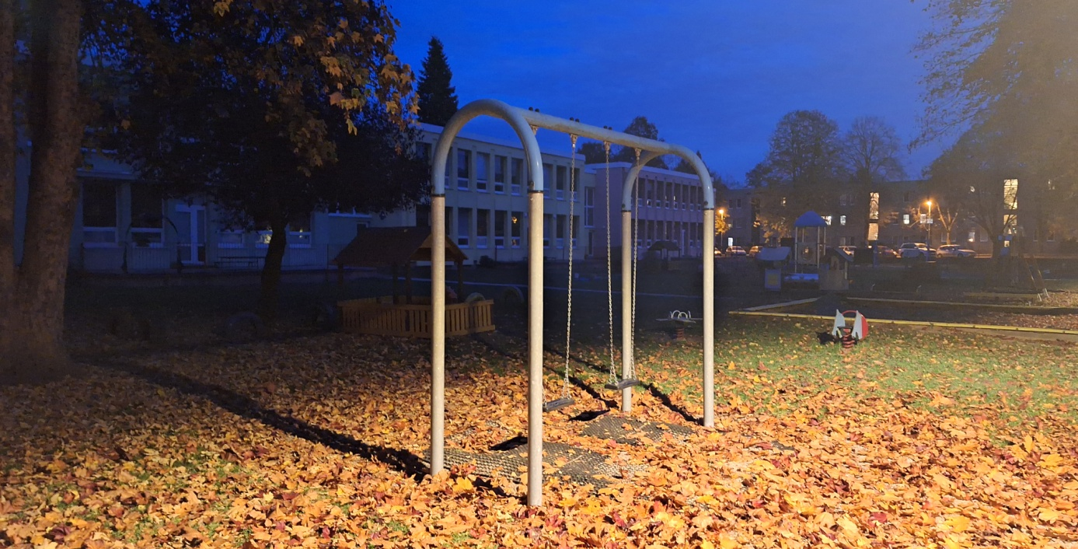

Integrovaný blok 3: Zdravě a zvesela

Záměr bloku
Cílem bloku je rozvíjet sociální dovednosti dětí, jejich schopnost komunikace, empatie, spolupráce a vzájemné pomoci. Děti se učí respektovat druhé, dodržovat pravidla, vyjadřovat své potřeby a naslouchat druhým. Blok podporuje začlenění do kolektivu, upevňuje základní pravidla společného soužití a řešení konfliktů nenásilnou formou. Podporuje děti ve zdravém životním stylu a uvědomování si vlastního těla. Děti získávají poznatky o tom, co tělu prospívá a co mu škodí. Učí se předcházet úrazům, vnímat signály těla a chovat se odpovědně při hře, jídle a odpočinku.

Základní gramotnosti
- Čtenářská gramotnost (CGR) – vnímání pokynů a instrukcí k činnostem, porozumění sděleným informacím (např. „Co dělat, když…“).
- Matematická gramotnost (MGR) – určování počtu porcí, délky pohybu, frekvence čištění zubů apod.

Klíčové kompetence a očekávané výsledky učení
- KKU – Klíčová kompetence k učení
  - Záměrně se soustředí na činnost a udrží pozornost.
- KKO – Klíčová kompetence komunikační
  - Využívá informační zdroje, se kterými se běžně setkává.
- KOB – Klíčová kompetence k občanství a udržitelnosti
  - Chová se v souladu s myšlenkami, které směřují k udržitelnému rozvoji.
  - Respektuje dohodnutá pravidla a práva druhých.
- KPS – Klíčová kompetence osobnostní a sociální
  - Rozlišuje vhodné a nevhodné chování.
  - Chová se v souladu se základními společenskými pravidly.
- KPP – Klíčová kompetence k podnikavosti a pracovní
  - Organizuje a realizuje svoje činnosti.
  - Dokončí, co započalo.
- KRP – Klíčová kompetence k řešení problémů
  - Vnímá chybu jako přirozenou součást řešení problémů.
- KDI – Klíčová kompetence digitální
  - Rozlišuje přínosy a rizika používání digitálních technologií.

Vzdělávací oblasti a očekávané výsledky učení
Dítě a jeho tělo (DJT)
- Orientuje se na svém těle, pojmenuje jeho části a zná jejich funkce.
- Zvládá běžné způsoby pohybu v různém prostředí a terénu, prokazuje obratnost.
- Vyhledává příležitosti k pohybu.
- Zvládá sebeobsluhu.
- Rozlišuje, co zdraví prospívá a co mu škodí.
- Chová se bezpečně, používá ochranné pomůcky.
Dítě a jeho psychika (DJP)
- Vyrovná se s neúspěchem.
- Využívá myšlenkovou analýzu a syntézu při hře i při praktických činnostech.
- Ověří správnost řešení.
- Rozliší český jazyk od jiných jazyků
- Vybere si knihy nebo časopisy podle svého zájmu.
- Uspořádá objekty podle daných kritérií včetně času.
Dítě, ten druhý a společnost (DDS)
- Ovlivňuje směřování společné činnosti.
- Chová se zdvořile v kontaktu s dospělými a dětmi.
- Ovlivňuje směřování společné činnosti.
- Přijímá rozmanitost lidí a vnímá ji jako přirozenou.
Dítě a svět (DAS)
- Respektuje různé formy života.
- Reaguje na bezpečnostní pokyny dospělých v rizikových situacích.

- Jedná bezpečně na komunikacích, v dopravních prostředcích a při jejich používání.

Integrovaný blok 4: Poznáváme krásy přírody

Záměr bloku
Blok vede děti k uvědomění, že jsou součástí širší společnosti a světa. Učí je vnímat kulturní rozmanitost, porozumět zvyklostem jiných lidí a respektovat rozdíly. Děti získávají základní povědomí o svém místě ve světě, o různých kulturách a učí se otevřenosti vůči rozmanitosti. Blok klade důraz na hodnoty tolerance, spolupráce a respektu. Podporuje ekologické myšlení, zodpovědné jednání a smysl pro udržitelný rozvoj.

Základní gramotnosti
- Čtenářská gramotnost (CGR) – práce s informacemi z obrázků, encyklopedií, pohádek a naučných textů o přírodě.
- Matematická gramotnost (MGR) – třídění, porovnávání, určování množství, délky, velikosti přírodních objektů, rytmus ročních období.

Klíčové kompetence a očekávané výsledky učení
- KKU – Klíčová kompetence k učení
  - Projevuje přirozený zájem o učení a svět, který ho obklopuje.
- KKO – Klíčová kompetence komunikační
  - Využívá informační zdroje, se kterými se běžně setkává.
- KOB – Klíčová kompetence k občanství a udržitelnosti
  - Vyjadřuje pozitivní vztah k živé přírodě ve svém okolí.
  - Chová se v souladu s myšlenkami, které směřují k udržitelnému rozvoji.
  - Respektuje dohodnutá pravidla a práva druhých.
- KPS – Klíčová kompetence osobnostní a sociální
  - Vyjadřuje svůj názor.
- KPP – Klíčová kompetence k podnikavosti a pracovní
  - Ke změnám přistupuje jako k příležitostem.
  - Oceňuje práci i úsilí druhých.
- KRP – Klíčová kompetence k řešení problémů
  - Pozoruje, zkoumá, experimentuje, objevuje.
  - Čerpá informace z různých autentických, tištěných a digitálních zdrojů.
- KDI – Klíčová kompetence digitální
  - Využívá digitální technologie k badatelským činnostem a poznávání světa kolem sebe.

Vzdělávací oblasti a očekávané výsledky učení
Dítě a jeho tělo (DJT)
- Rozlišuje pomocí všech smyslů.
- Zvládá běžné způsoby pohybu v různém prostředí a terénu, prokazuje obratnost.
- Sladí pohyb s rytmem, zpěvem a hudbou.
- Vyhledává příležitosti k pohybu.
- Zvládá jednoduché pracovní úkony s různými materiály, nástroji, nářadím a dalšími pomůckami.
- Prokazuje vytrvalost, sílu a odolnost.
Dítě a jeho psychika (DJP)
- Rozpozná a pojmenuje charakteristické rysy předmětů či jevů a vybere ty, které tyto charakteristiky nemají.
- Rozpozná, které situace mohou a které nemohou nastat.
- Využije vhodné příležitosti a materiály pro vyjádření své fantazie.
- Sluchově rozlišuje různé zvuky, pozná první hlásku ve slově.
- Postupuje podle slovních i obrazových instrukcí.
- Roztřídí, vybere, spáruje a zkombinuje objekty na základě jejich vlastností.
- Porovná kvalitu na základě manipulace, zaznamená ji graficky pomocí čárek a obdobných symbolů.
- Určí míru a porovná je pomocí poměřování.
Dítě, ten druhý a společnost (DDS)
- Pojmenuje místo a zemi, ve které žije.
- Tvoří z rozmanitých materiálů a přírodnin.
- Používá reálné nástroje, předmět a nářadí při rukodělných činnostech.
Dítě a svět (DAS)
- Pojmenuje a rozlišuje některé objekty ze živé a neživé přírody a zapamatuje si jejich názvy.
- Porovná charakteristiky a vlastnosti objektů z přírody.
- Rozpozná a pojmenuje některé jevy a děje na Zemi.
- Orientuje se v dění a změnách v přírodě a ve svém okolí a přizpůsobuje se jim.
- Jedná s ohledem na ochranu životního prostředí.
- Spolupodílí se na péči o rostliny a živočichy.
- Rozezná některá nebezpečí a ví, jak se jim vyhnout.
- Zná způsob ochrany při některých situacích, v kontaktu se zvířaty, rostlinami i v rizikových situacích způsobených různými přírodními podmínkami.

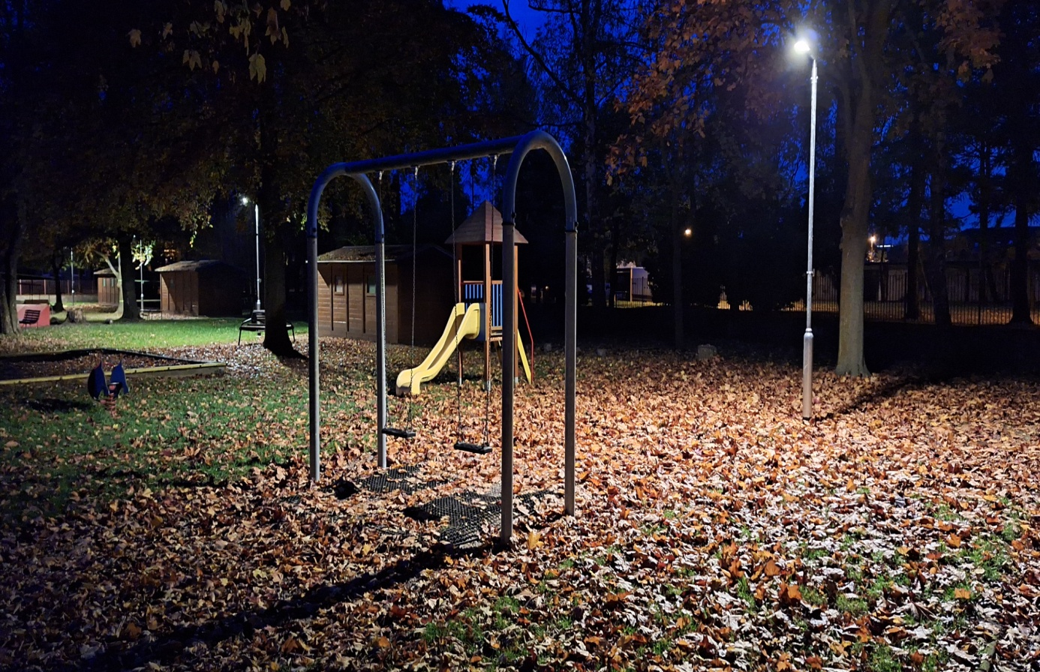

Integrovaný blok 5: Pohádková dobrodružství

Záměr bloku
Cílem tohoto bloku je probudit v dětech vztah k přírodě a její ochraně. Děti poznávají přírodu v různých ročních obdobích, pozorují přírodní jevy a učí se chápat jejich význam pro člověka. Blok podporuje ekologické myšlení, zodpovědné jednání a smysl pro udržitelný rozvoj. Děti se učí pečovat o rostliny a zvířata, vnímat přírodní krásy a důsledky lidské činnosti.
Základní gramotnosti
- Čtenářská gramotnost (CGR) – naslouchání pohádce, reprodukce příběhu, porozumění ději, sledování ilustrací a textu.
- Matematická gramotnost (MGR) – řešení situací z příběhů (např. kolik dětí bylo v chaloupce), sled událostí, časová posloupnost děje.

Klíčové kompetence a očekávané výsledky učení
- KKO – Klíčová kompetence komunikační
  - Vyjadřuje se různými způsoby.
  - Klade otázky a hledá na ně odpovědi.
  - Naslouchá druhému a dodržuje domluvená pravidla komunikace.
- KKT – Klíčová kompetence k občanství a udržitelnosti
  - Identifikuje nespravedlnost a učí se na ni reagovat.
- KPP – Klíčová kompetence k podnikavosti a pracovní
  - Navrhuje, co potřebuje k realizaci vlastních činností.
  - Domlouvá se a spolupracuje s ostatními dětmi.
- KRP – Klíčová kompetence k řešení problémů
  - Volí adekvátní řešení vedoucí k cíli.
- KKT – Klíčová kompetence kulturní
  - Reaguje autenticky na umělecké a kulturní podněty.
  - Zapojuje se do tvůrčích činností.
- KPS – Klíčová kompetence osobnostní a sociální
  - Chová se empaticky a projevuje ohleduplnost k druhým.
  - Žádá o pomoc vrstevníky či dospělého.

Vzdělávací oblasti a očekávané výsledky učení
Dítě a jeho tělo (DJT)
- Zachovává správné držení těla.
- Ovládá jemnou motoriku a motoriku mluvidel.
- Sladí pohyb s rytmem, zpěvem a hudbou.
Dítě a jeho psychika (DJP)
- Navazuje a rozvíjí citové vazby.
- Určí a využije při činnostech pravidelnosti, rytmus a zákonitosti, včetně symetrie.
- Vyjadřuje své představy různými způsoby, prostředky, technikami i s využitím digitálních technologií.
- Správně vyslovuje většinu hlásek, ovládá dech, tempo a intonaci řeči.
- Zapamatuje si krátké texty a dokáže je reprodukovat.
- Rozpozná rým a rytmizuje.
- Vypráví jednoduchý děj.
- Analyzuje děj, hodnotí ho, vyjadřuje se k jednání postav.
- Předvídá a usuzuje děj z obrázku i textu, vymyslí alternativní konec příběhu.
Dítě, ten druhý a společnost (DDS)
- Přijímá různé sociální role.
- Přijímá kompromisy, řeší konflikty dohodou.
- Spolupodílí se na udržování regionálních tradic.
- Vyjadřuje se prostřednictvím vokálních, instrumentálních a hudebně pohybových činností.
- Vyjadřuje se pomocí dramatizace, přijímá různé role při dramatických činnostech.
- Zachytí autenticky své představy i prožitky různými výtvarnými prostředky a technikami.
Dítě a svět (DAS)
- Rozpozná a pojmenuje některé jevy a děje na Zemi.
- Rozezná některá nebezpečí a ví, jak se jim vyhnout.

